Plano de Aula

Nome da Professora: Cèlia Fernando Benzane.
Escola: Secundária Quisse Mavota.
Disciplina: Biologia, 9ºclasse Turma: 05
Número de alunos: ”70” Tipo de aula: Inicial.
Data : 17 de Abril de 2024
Tempo: lectivo 45min
Unidade Temática : Genética.
Tema: Estrutura primaria e secundaria da raiz
Sumário: Morfologia e fisiologia das plantas.
- Classificacao das raizes;
- Tipos de raizes;
- Determinação genética dos grupos sanguíneos
Objectivos Específicos
Nível Cognitivo- no fim da aula os alunos devem possuir conhecimentos sobre: | Nível Psicomotor - no fim da aula os alunos devem ser capazes de : | Nível Afetivo - no fim da aula os alunos devem estar convictos de que :
- Os tipos de raízes;  - Função da raiz.  - Importancia da raiz. | - Mencionar os tipos de raízes;  - Distinguir os tipos de raízes;  - Analisar as adaptações as condições do ambiente ; | - É importante o conhecimento dos tipos de raízes sanguíneos na realização de transfusões sanguíneas seguras.

Tempo | Função didáctica | Método básico | Conteúdo | Actividades |  | Obs.  MD
 |  |  |  | Professor | Aluno | Obs.  MD
5' | I/O | TC | Assiduidade | Organiza o ambiente e faz o controlo de presenças | Organiza-se e responde a chamada | Livro do aluno
5' | I/ M | TC | Resumo da aula anterior - Genealogia | Faz o resumo da aula anterior lançando questões concernentes ao tema anterior aos alunos | Presta atenção e reage a solicitação do professor respondendo às questões | QM1
5' | M/A | TC | Grupos sanguíneos : sistema ABO | Passa o tema em estudo no quadro e orienta a leitura do mesmo  Busca chamar atenção dos alunos acerca do tema em estudo lançando questões de partida | Anota o tema no caderno  Coloca suas ideias em relação ao tema em estudo | QM2
7' | M/A | TC/D | Hereditariedade sanguínea | Questiona aos alunos o que o termo Hereditariedade os remete  Explica aos alunos o conceito de Hereditariedade sanguinea | Responde a questão do Professor colocando suas ideias  Presta atenção a explicação do aluno e anota os pontos essenciais no caderno | QM2
7' | M/A | A/PP | Características dos grupos sanguíneos | Explica aos alunos as características dos grupos sanguíneos | Presta atenção a explicação do professor e coloca suas possíveis questões | QM2
10' | M/N | TC/D | Compatibilidade dos grupos sanguíneos | Explica aos alunos acerca da compatibilidade dos grupos sanguíneos com o auxiliob de um modelo que ilustra a compatibilidade dos grupos sanguíneos | Presta atenção a explicação do professor  Coloca possíveis questões e anota os pontos importantes no caderno | QM3
5' | C/RES | TC | Compatibilidade dos grupos sanguíneos | Indica dois alunos para explicarem a compatibilidade dos grupos sanguíneos  Faz uma breve análise das explicações dos alunos | Reagem a solicitação do professor explicando a compatibilidade dos grupos sanguíneos | QM3
10 ' | M/N | A/PP | Determinação genética dos grupos sanguíneos | Explica aos alunos a determinação genética dos tipos de grupos sanguíneos | Presta atenção do professor e faz anotações dos pontos importantes no caderno | QM4
5' | C/A | AIA | Grupos sanguíneos : sistema AB0 | Passa o TPC no quadro | Regista as questões no caderno | QM5

Quadro Mural
QM1
Resumo da aula anterior
Genealogia ( definição e símbolos)
Genealógica
Relações genéticas, estabelecidas através de gerações, entre os seres vivos ou série de gerações pertencentes a uma família.
Principais símbolos usados na genealogia
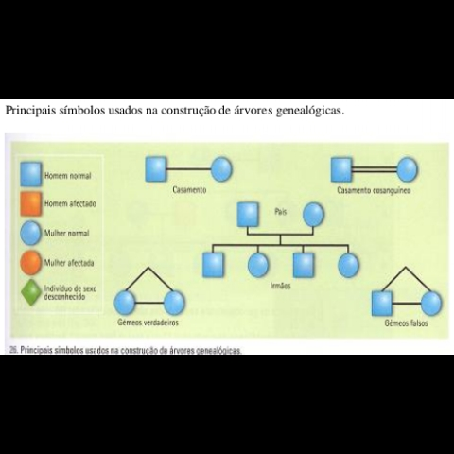

Hereditariedade autossómica : herança não ligada ao sexo.
Doenças hereditárias autossómicas :
- Albinismo : doença causada por um defeito na produção da melanina pelo organismo.
Melanina é um pigmento negro responsável pela coloração da pele e acima de tudo protege a pele dos raios ultra-violetas.
-Miopia : é anomalia visual que impede o indivíduo de ver com nitidez a uma dada distância. É determinada por um alelo recessivo em relação a visão normal.

QM2
Hereditariedade sanguínea
O grupo sanguíneo é um carácter hereditário que depende da presença ou ausência de proteínas específicas chamadas aglutinogéneos que se encontram nas hemácias e aglutininas que se encontram no plasma sanguíneo.
No sistema ABO é possível destinguir 4 grupos sanguíneos ( A, B, AB e O).
Sistema ABO
Os tipos de grupos sanguíneos do sistema ABOrelacionam-se com a presença ou ausência de dois tipos de substâncias: uma delas localiza-se nas hemácias e é denominada aglutinogénio; e outra localiza-se no plasma sanguíneo e é chamada aglutinina.
Existem dois tipos de aglutinogénios A e B e dois tipos de aglutininas, anti-A e anti-B. Assim, para o sistema ABO, dizemos que uma pessoa pertence ao tipo A se possuir, nas suas hemácias, aglutinogénios A e, no plasma, aglutininas anti -B.
Características dos grupos sanguíneos do sistema ABO
Grupos sanguíneos | Aglutinogéneos  ( antígeno) | Agluitinina  ( anticorpos)
Tipo A | A | Anti B
Tipo B | B | Anti A
Tipo AB | AB | Sem aglutininas
Tipo O | Sem aglutinogéneos | Anti A e Anti B

QM3
Compatibilidade dos grupos sanguíneos
Compatibilidade sanguínea: é a capacidade que uma pessoa tem de aceitar ou rejeitar o sangue de um determinado grupo doado.
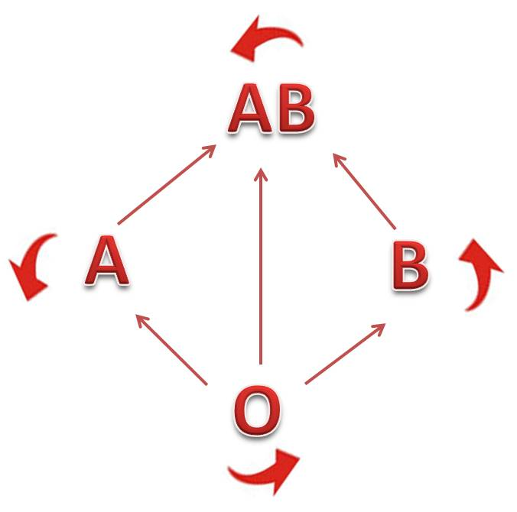

Os indivíduos do tipo AB são considerados receptores universais porque não possuem nenhuma das aglutininad, o que significa que podem receber por transfusão o sangue de qualquer tipo.
Os indivíduos do tipo O são doadores universais porque podem dar sangue a qualquer pessoa uma vez que as suas hemácias não possuem aglutinogeneos.

QM4
Determinação genética dos tipos de grupos sanguíneos

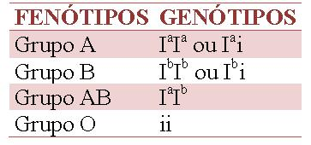

A presença ou ausência de aglutinogéneos no sangue é determinada pelos genes I^{A}, I^{B}e i, onde I^{A}e I^{B} são dominantes sobre o gene i. Os alelos I^{A}, I^{B}e i representam os grupos A,B e O.
QM5  TPC  1- Mencione os grupos sanguíneos que fazem parte do sistema ABO  2- Indique o grupo que :  a) pode receber sangue de todos os grupos  b) pode receber sangue de todos os grupos. | Respostas  1R: os grupos sanguíneos que fazem parte do sistema ABO são : grupo A, B, AB e O.  2a)R: ao grupo sanguíneo que pode receber de todos os grupos é o AB.  b) R: o grupo sanguíneo que pode doar a todos os grupos é o grupo O.

Lista de abreviaturas
Métodos : TC/D - trabalho com base no diálogo ; APP - apresentação com palestra do professor ; TC - trabalho conjunto; AIA - actividades independentes do aluno; Obs. - observações; MD- meios didácticos

